211. В цилиндр длиной L=1,6м, заполненный воздухом при нормальном атмосферном давлении P1, начали медленно вдвигать поршень площадью основания S=200см². Определить силу F, действующую на поршень, если его остановить на расстоянии L2=10см от дна цилиндра.

воздух  T1=T2 = 300К  T = const  P1=1.01×10⁵Па  (нормальные условия)  L1=1,6м  S=200см²  L2=10см | Так как поршень вдвигают медленно, то процесс является изотермическим. Воспользуемся уравнением Клапейрона – Менделеева 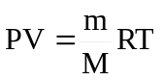 где P давление, M– молярная масса (для кислорода M=0.028кг/моль), V – объем цилиндра, T – температура газа, R=8.31Дж/(моль×К) – молярная газовая постоянная. Поэтому 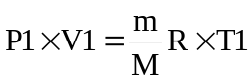 и 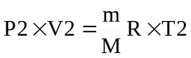. Так как температуры равны T2=T1=300К, то поделив первое уравнение на второе получим 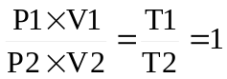. Откуда находим давление газа после сжатия 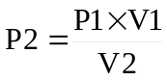.  Так как цилиндр имеет длину L1, то начальный объем равен V1=S×L1.  Конечный объем равен V2=S×L2. Поэтому 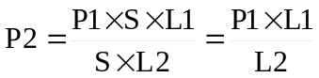.  Сила действующая на поршень равна давлению умноженному на площадь поршня: 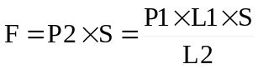. Подставляем числа (переводя одновременно все величины в систему СИ). 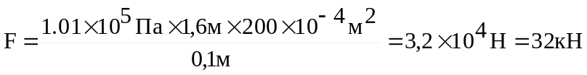.
F = ?

